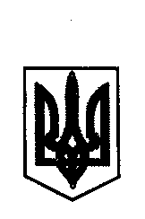
ДЕРГАЧІВСЬКА МІСЬКА РАДА
ВИКОНАВЧИЙ КОМІТЕТ
РІШЕННЯ

Від 10 вересня 2019 року № 240

Про участь безробітних громадян в громадських роботах з благоустрою м. Дергачі

Заслухавши інформацію заступника Дергачівського міського голови з фінансово-економічних питань Христенко О.С., відповідно до «Програми проведення громадських робіт на території Дергачівської міської ради на 2019 рік», керуючись п.7 ч. «б» ст.34,50 Закону України «Про місцеве самоврядування в Україні», виконавчий комітет Дергачівської міської ради –

В И Р І Ш И В:

1. Інформацію про участь безробітних громадян в громадських роботах по благоустрою м. Дергачі взяти до відома (додається).

Виконуюча обов‘язки Дергачівського
міського голови,секретар ради К.І.Бондаренко

